Họ tên: ………….………………………..…..……………… Lớp: 7A1/7A2 …... Ngày: …. / … / 20….
ÔN TẬP ĐẠI SỐ (BUỔI 5)
I. Bài tập luyện tập
Bài 1.1 Tính giá trị biểu thức:
a) 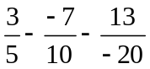 b) 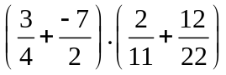
c) 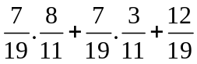 d) 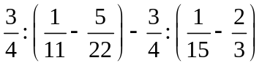
e) 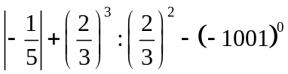 f) 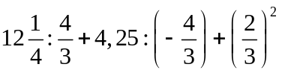
Bài 1.2. Tìm các số x biết:
a) 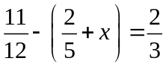 b) 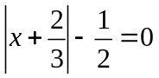
c) 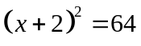 d) 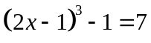
e) 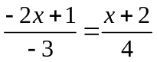 f) 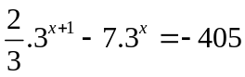
Bài 1.3. Tìm x, y, z biết rằng:
a) 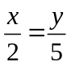 và 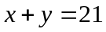 b) 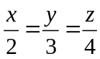 và 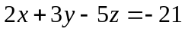
c) 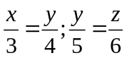 và 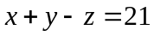 d*) 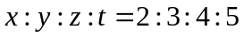 và 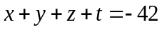
Bài 1.4. Khi tổng kết cuối năm học, người ta thấy số học sinh giỏi của trường phân bố ở các khối 6, 7, 8, 9 tỉ lệ thuận với 1,5; 1,1; 1,3; và 1,2. Tính số học sinh giỏi của mỗi khối, biết rằng khối 8 có nhiều hơn khối 9 là 3 học sinh giỏi.
Bài 1.5. Cho độ dài ba cạnh một tam giác lần lượt tỉ lệ nghịch với 2; 3 và 6. Tính chu vi của tam giác đó biết hiệu độ dài cạnh lớn nhất và cạnh nhỏ nhất là 6cm.
Bài 1.6. Tìm GTNN, GTLN (nếu có):
- 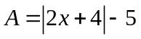 b) 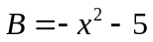
Bài 1.7. Tìm các số nguyên dương thỏa mãn: 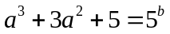 và 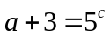
II. Bài tập bổ sung
Bài 2.1. Tìm các cặp số nguyên (x; y) thỏa mãn:
a) 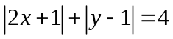 b) 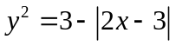 c) 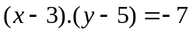
Bài 2.2. Cho các số a, b, c thỏa mãn 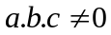 và 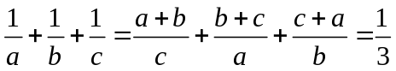.
Tính 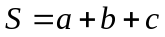
BÀI TẬP VỀ NHÀ
Bài 1 Tính giá trị biểu thức:
a) 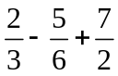 b) 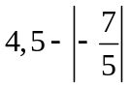
c) 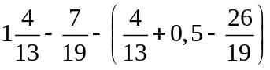 d) 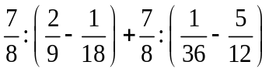
e) 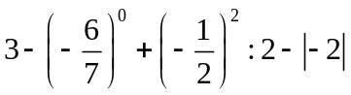 f) 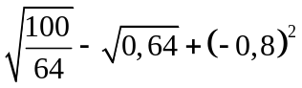
Bài 2. Tìm các số x biết:
a) 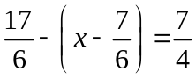 b) 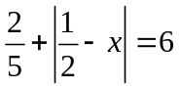
c) 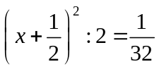 c) 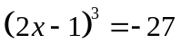
e) 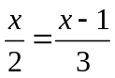 f) 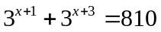
Bài 3. Tìm x, y, z biết:
a) và 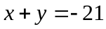 b) 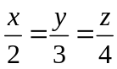 và 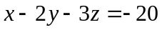
c) 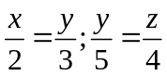 và 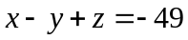 d*) 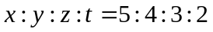 và 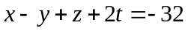
Bài 4. Ba lớp 7A, 7B, 7C đã đóng góp một số sách để hưởng ứng việc xây dựng mỗi lớp có một thư viện riêng. Biết số sách góp được của lớp 7A, 7B, 7C tỉ lệ với 6, 4, 5 và tổng số sách góp được của lớp 7A và lớp 7B hơn số sách của lớp 7C là 40 quyển. Tính số sách mỗi lớp đóng góp được.
Bài 5. Số lượng giấy vụn thu được của ba lớp 7A, 7B, 7C tỉ lệ nghịch với 6; 8; 9. Biết số giấy lớp 7A thu được nhiều hơn số giấy lớp 7C thu được là 36kg. Tính số giấy thu được của mỗi lớp.
Bài 6. Tìm GTNN, GTLN (nếu có):
- 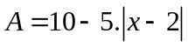 b) 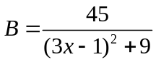
Bài 7. Cho 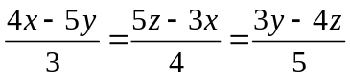. Chứng minh rằng: 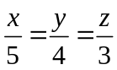
----Hết----

